Beskrive faginnhold ut fra fagstoff og bilder/illustrasjoner

Sett inn relevant fagstoff og finn et illustrerende bilde eller tabell.
La elevene lese gjennom, tenke og notere litt først, før de skal bruke det muntlige språket til å forklare det faglige innholdet til en medelev.
Målet er at medeleven skal forstå hva den andre prøver å forklare.

Navn:
Dato:
Fag:
Tema:
Fagstoff

Les grundig
Bilde

Hva forteller bildet deg?

Din forklaring

Eksempel på hvordan skjemaet kan brukes - elevene beskriver hvert sitt fenomen og forklarer for den andre.

Navn:  Dato:  Fag:  Tema: | Geografi  Jordas indre krefter
Fagstoff  Les grundig | Vulkan:  stedet der det bryter fram (eller har brutt fram) flytende steinmasser, gasser eller bergartsfragmenter (tefra, pyroklaster) fra en eller flere åpninger (kratere).  Ved noen vulkaner fører utbruddet til innsynkning av et sirkelrundt, stort område, kalt en kaldera. Ordet vulkan angir også fjellformen som dannes ved opphopning av materiale ved vulkansk virksomhet.  Navnet kommer av øya Vulcano nord for Sicilia, Italia eller den romerske ildguden som bodde der.
Bilde  Hva forteller bildet deg? | 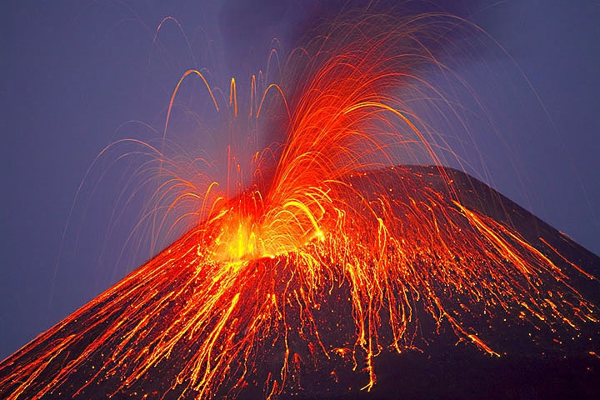
Din forklaring

Navn:  Dato:  Fag:  Tema: | Geografi  Jordas indre og ytre krefter
Fagstoff  Les grundig | Tsunami:  seismisk havbølge, det vil si en bølge som oppstår i havet på grunn av et undersjøisk jordskjelv, vulkanske eksplosjoner eller i mer sjeldne tilfeller også skred på havbunnen.  Består av bølgekammer og bølgedaler som forflytter seg utover fra senteret med en hastighet på opptil 800 km i timen. I åpent hav er høyden av bølgene omkring én meter, men kan øke til titalls meter når de skyller inn mot land og medføre alvorlige ødeleggelser.  Vanlig i Stillehavet, hvor det nå er opprettet et varslingssystem.
Bilde  Hva forteller bildet deg? | 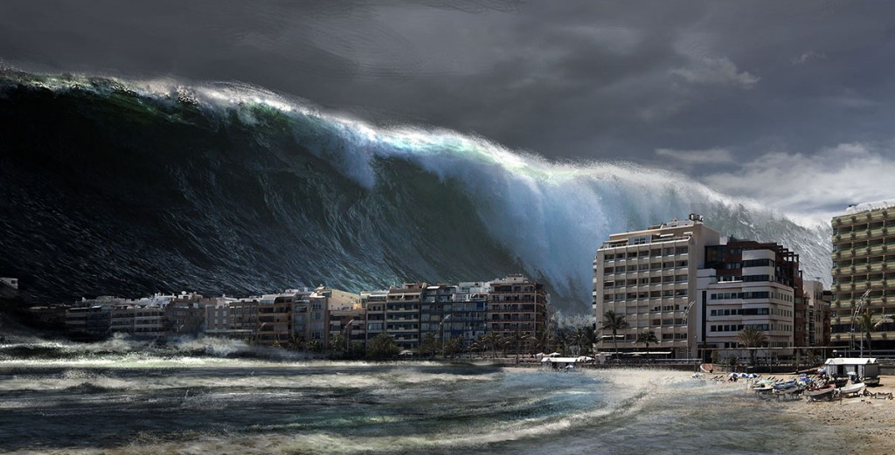
Din forklaring

